Структура технологического паспорта пищеблока образовательной организации

ПАСПОРТ

пищеблока
Муниципального общеобразовательного учреждения
Луговской средней общеобразовательной школы

Адрес месторасположения : 155845, Ивановская область, Кинешемский район, с.Ильинское, ул. Школьная , д.2

Телефон т. 8 (49331) 9-01-42 эл почта: il_sch@mail.ru

Содержание

- Общие сведения об образовательной организации:
-численность обучающихся по возрастным группам,
в том числе численность льготной категории обучающихся
- Состояние уровня охвата горячим питанием по возрастным
группам обучающихся
3.Модель предоставления услуги питания
-оператор питания
- длительность контракта
4.Использование транспорта для перевозки пищевой продукции
5. Инженерное обеспечение пищеблока
-водоснабжение
-горячее водоснабжение
- отопление
- водоотведение
-вентиляция помещений
6. Проектная мощность (план-схема расположения \помещений) пищеблока
7. Материально-техническое оснащение пищеблока
8. Характеристика помещения и оборудования, план-схема столовой
9. Характеристика бытовых помещений
10. Штатное расписание работников пищеблока
11.Форма организации питания обучающихся
12.Перечень нормативных и технологических документов

- Общие сведения об образовательной организации, указываются следующая информация:
Руководитель образовательной организации Сабурова Ирина Витальевна
Ответственный за питание обучающихся Предтеченская Нина Игоревна
Численность педагогического коллектива 5 чел.
Количество классов по уровням образования:
начальные классы - 1 класс, среднее звено 3 класса
Количество посадочных мест 15
Площадь обеденного зала 26,9 м²

№ п\п | Классы | Количество классов | Численность  обучающихся,  всего чел. | В том числе льготной категории, чел.
1 | 1 класс | -
2 | 2 класс | -
3 | 3 класс | 1 | 1 | 1
4 | 4 классов | -
5 | 5 классов | 1 | 1
6 | 6 классов | -
7 | 7 классов | 1 | 4
8 | 8 классов | -
9 | 9 классов | 1 | 2

2. Охват горячим питанием по возрастным группам обучающихся

2.1 Охват одноразовым горячим питанием по возрастным группам обучающихся
№ п\п | Контингент по группам обучающихся | Численность, чел. | Охвачено горячим питанием
 |  |  | Количество, чел. | % от числа обучающихся
1 | Учащиеся 1-4 классов | 1 | 1 | 100
 | в т.ч. учащиеся льготных категорий | 1 | 1 | 100
2 | Учащиеся 5-8 классов | 5 | 5 | 100
 | в т.ч. учащиеся льготных категорий
 | в т.ч. за родительскую плату | 5 | 5 | 100
3 | Учащиеся 9-11 классов | 2 | 2 | 100
 | в т.ч. учащиеся льготных категорий
 | в т.ч. за родительскую плату | 2 | 2 | 100
 | Общее количество учащихся всех возрастных групп | 8 | 8 | 100
 | в том числе льготных категорий | 1 | 1 | 100

2.2 Охват двухразовым горячим питанием по возрастным группам обучающихся
№ п\п | Контингент по группам обучающихся | Численность, чел. | Охвачено горячим питанием
 |  |  | Количество, чел. | % от числа обучающихся
1 | Учащиеся 1-4 классов
 | в т.ч. учащиеся льготных категорий
2 | Учащиеся 5-8 классов
 | в т.ч. учащиеся льготных категорий
 | в т.ч. за родительскую плату
3 | Учащиеся 9-11 классов
 | в т.ч. учащиеся льготных категорий
 | в т.ч. за родительскую плату
 | Общая количество учащихся всех возрастных групп
 | в том числе льготных категорий

3. Модель предоставления услуги питания (столовая на сырье, столовая доготовочная, буфето-раздаточная)

Модель предоставления питания | Столовая доготовочная
Поставщик продуктов | Индивидуальный предприниматель Смирнова Татьяна Ивановна, действующая на основании свидетельства о государственной регистрации в качестве индивидуального предпринимателя.  ИНН 371300018645  ОГРН 304370336500827
Адрес местонахождения | 155843 д. Стиберское, д. 57
Фамилия, имя отчество руководителя, контактное лицо | Индивидуальный предприниматель Смирнова Татьяна Ивановна
Контактные данные: тел. / эл. почта | 8-996-517-13-84  8-960-507-52-75
Дата заключения контракта | 01.01.2022
Длительность контракта | 1 год

4. Использование специализированного транспорта для перевозки пищевой продукции

Вид транспорта
Принадлежность транспорта | -транспорт образовательной организации  -транспорт оператора питания  -транспорт организации поставщика пищевой продукции  -транспорт ИП. предоставляющего пищевую продукцию  -арендуемый транспорт
Условия использования транспорта

5. Инженерное обеспечение пищеблока

Водоснабжение | Централизованное
Горячее водоснабжение | Водонагреватель
Отопление | Собственная котельная
Водоотведение | Локальные сооружения
вентиляция помещений | Комбинированная

6. Проектная мощность (план-схема расположения помещений) пищеблока
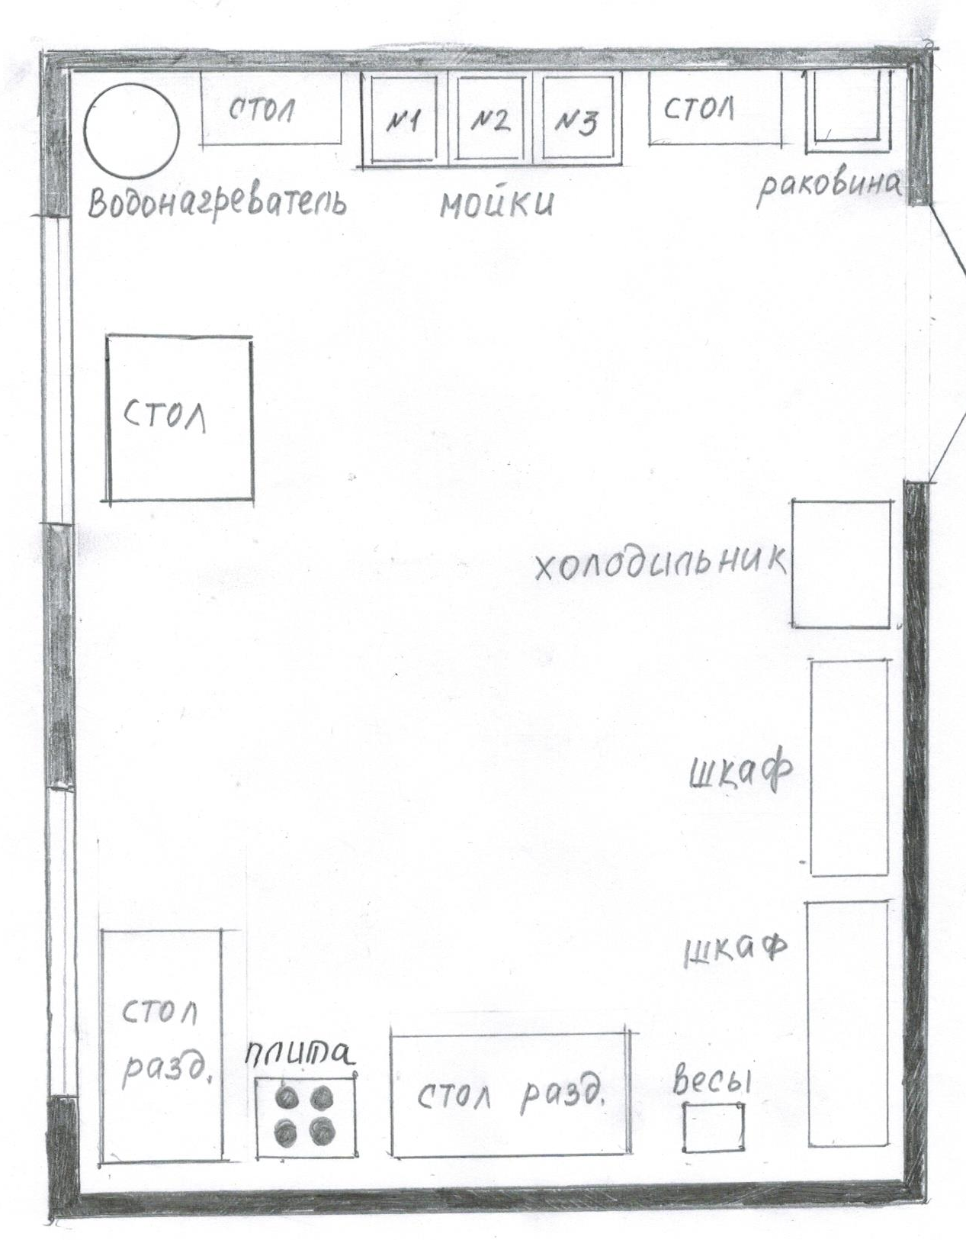

7. Материально-техническое оснащение пищеблока:

Перечень помещений и их площадь м²
(перечень и площадь помещений в зависимости от модели предоставления питания)
№ п/п | Наименование  цехов и помещений | Площадь помещение м²
 |  | Столовые школьно-базовые | Столовые, работающие на сырье | Столовые  доготовочные | Раздаточные, буфеты
1 | Складские помещения |  |  | -
2 | Производственные помещения |  |  | 26,9 м²  Помещение для приема пищи учащимися
2.1 | Овощной цех (первичной обработки овощей) |  |  | - | -
2.2 | Овощной цех (вторичной обработки овощей) |  |  | - | -
2.3 | Мясо-рыбный цех |  |  | - | -
2.4 | Доготовочный цех | - | - | 28,9 м² | -
2.5 | Горячий цех |  |  | - | -
2.6 | Холодный цех |  |  | - | -
2.7 | Мучной цех |  |  | - | -
2.8 | Раздаточная |  |  | -
2.9 | Помещение для резки хлеба |  |  | - | -
2.10 | Помещение для обработки яиц |  |  | - | -
2.11 | Моечная кухонной посуды |  |  | - | -
2.12 | Моечная столовой посуды |  |  | - | -
2.13 | Моечная и кладовая тары |  |  | - | --
2.14 | Производственное помещение буфета-раздаточной | - | - | -  -
2.15 | Посудомоечная буфета-раздаточной | - | - | -
3 | Комната для приема пищи (персонал) |  |  | 26,9 м²  Помещение для приема пищи учащимися

8.1 Характеристика технологического оборудования пищеблока

№ п/п | Наименование  цехов и помещений | Характеристика оборудования
 |  | Наименование оборудования | количество  единиц оборудования | дата его выпуска | даты начала его  эксплуатации | процента изношенности оборудования
1 | Доготовочный цех | 1.Холодильник бытовой  «NORD», дх 274-322 КШД 330/68 двухкамерный  2. Электроплита бытовая четырех конфорочная с жарочным шкафом тип FMДарина classic  3. Электроводонагреватель ARISTON | 1  1  1 | 2012  2016  2007 | 2012  2016  2007

Указать перечень недостающего оборудования в соответствии с требованиями для каждого цеха в соответствии с приложением А.

8.2 Дополнительные характеристики технологического оборудования:

№ п/п | Наименование  технологичес-кого оборудования | Характеристика оборудования
 |  | назначение | марка | производи-тельность | дата изготов-ления | срок  службы | сроки профилактического осмотра
1 | Тепловое | Электроплита бытовая четырех конфорочная с жарочным шкафом | FM Дарина classic |  | 2016 |  | Май 2023
 |  | Электроводонагреватель | ARISTON |  | 2007 |  | Май 2023
2 | Механическое
3 | Холодильное | Холодильник бытовой двухкамерный | «NORD», дх 274-322 КШД 330/68 |  |  |  | Май 2023
4 | Весоизмери-тельное

8.3 Дополнительные характеристики обслуживания оборудования:

№ п/п | Наименование  технологичес-кого оборудования | Характеристика мероприятий
 |  | наличие договора на техосмотр | наличие договора на проведе-ниеметроло-гических работ | Проведе-ние ремонта | план приобре-тения нового и замена старого обору-дования | ответст-венный за состояние оборудо-вания | график санитарной обработки оборудования
1 | Тепловое | +
2 | Механическое
3 | Холодильное | +
4 | Весоизмери-тельное

9. Характеристика помещения и оборудования столовой, план-схема
столовой

№ п/п | Наименование оборудования | Характеристика оборудования столовой -26,9 м² (площадь М²⁾
 |  | количество  единиц оборудования | дата его приобретения | процент изношенности оборудования | количество  посадочных мест в столовой
1 | Стол для приема пищи | 7 | 2007 |  | 15
2 | Стул | 15 | 2007
3 | Умывальник | 1 | 2020

9. Характеристика бытовых помещений

№ п/п | Перечень бытовых помещений | Характеристика помещений -, площадь М²
количество
единиц оборудования для бытовых целей
1 | Помещение для приема пищи 26,9 м² | Стол 7 штук, стул -15 штук, умывальник 1 шт
2 | Столовая-доготовочная 28,9 м² | Плита «Дарина» 1 штука, Водонагреватель ARISTON -1 штука, Холодильник «NORD» - 1 штука, весы – 1 штука,  Умывальник – 1 штука, Стол разделочный – 2 штуки , Сушилка для посуды -2 штуки, Ванны для мытья посуды – 3 штуки, шкаф – 2 штуки, стол кухонный – 3 штуки, стулья – 3 штуки, рециркулятор – 1 штука.

10. Штатное расписание работников пищеблока

№ п/п | Наименование  должностей | Характеристика персонала столовой
 |  | количество ставок | укомплекто-ванность | базовое  образован | квалифика-  ционный  разряд | стаж  работы | наличие медкнижки
1 | Зав. производством
2 | Технолог
3 | Повара | 1 | 1 |  |  | 5 лет | +
4 | Рабочие кухни (помощники повара)
11.Форма организации питания обучающихся
- предварительное накрытие столов
12. Перечень нормативных и технологических документов:
- Примерное двухнедельное меню
- Ежедневное меню
- Меню раскладка
-Технологические карты (ТК)
- Накопительная ведомость
- График приема пищи,

-Гигиенический журнал (сотрудники)

- Журнал учета температурного режима холодильного оборудования
- Журнал бракеража готовой пищевой продукции
- Журнал бракеража скоропортящейся пищевой продукции

-Ведомость контроля за рационом питания
- Приказ о составе бракеражной комиссии
- График дежурства преподавателей в столовой
- Акт по результатам проверки состояния готовности пищеблока по организации питания к новому учебному году

-Программа по совершенствованию системы организация питания обучающихся

-Положение об организации питания обучающихся

- Положение о бракеражной комиссии

- Приказ об организации питания

-Должностные инструкции персонала пищеблока

-Программа производственного контроля на основе принципов ХАССП

- Требования к информации по питанию, размещаемой на сайте школы

- Наличие оформленных стендов по пропаганде принципов здорового питания

